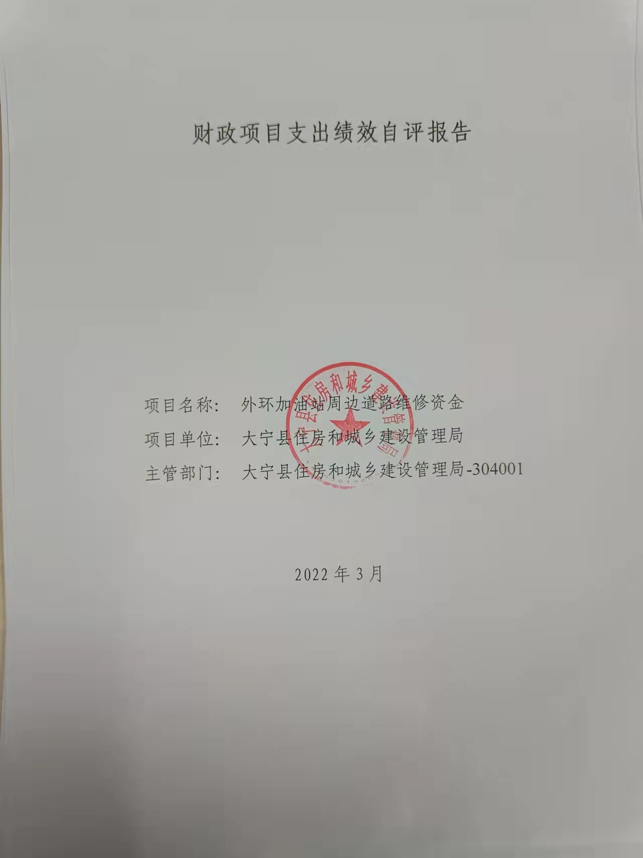

一、项目的基本情况 3

（一）项目概况 3

（二）预算执行情况 3

（三）项目绩效目标 4

二、项目绩效情况 4

（一）预算执行情况 5

（二）项目产出情况 6

（三）项目效益情况 6

三、项目绩效分析 7

四、项目主要经验做法 8

五、项目管理中存在问题及原因分析 8

六、进一步加强项目管理措施及建议 8

附件1.项目支出绩效自评表 10

附件2.绩效自评相关资料 11

**一、项目的基本情况**

（一）项目概况

**项目概况：**清理岩石、砌筑挡墙、回填砂砾垫层、摊铺水稳、摊铺沥青路面、恢复护栏。

**立项依据：**会议纪要

**设立的必要性：该项目的实施缓解了县城主街道交通压力及保障市民出行安全。**

**保证项目实施的措施与制度：**大宁县住房和城乡建设管理局项目管理办法、制度

**项目实施计划：**8月10日至8月30日抢修完工

（二）预算执行情况

|  |  |  |  |  |  |  |  |  |  |
| --- | --- | --- | --- | --- | --- | --- | --- | --- | --- |
| **项目** | **行次** | **年度总金额(万元)** | **财政资金** | | | | | **上年结转资金(万元)** | **其他资金(万元)** |
| **小计** | **中央级** | **省级** | **市级** | **县区级** |
| 年初预算资金 | (1) | 0 | 0 |  |  |  |  |  |  |
| 全年预算资金 | (2) | 105.7 | 105.7 |  |  |  | 105.7 |  |  |
| 实际到位资金 | (3) | 105.7 | 105.7 |  |  |  | 105.7 |  |  |
| 全年执行资金 | (4) | 105.7 | 105.7 |  |  |  | 105.7 |  |  |
| 资金结余 | (5)=(3)-(4) | 0 | 0 | 0 | 0 | 0 | 0 | 0 | 0 |
| 预算到位率 | (6)=(3)/(2) | 100 | 100 | 0 | 0 | 0 | 100 | 0 | 0 |
| 预算执行率(%) | (7)=(4)/(2) | 100 | 100 | 0 | 0 | 0 | 100 | 0 | 0 |

（三）项目绩效目标

（1）. 项目实施期绩效目标

为了缓解县城主街道交通压力及保障市民出行安全

（2）. 项目年度目标

为了缓解县城主街道交通压力及保障市民出行安全

**二、项目绩效情况**

综合考虑预算执行情况、产出、效益、服务对象满意度各方面因素，通过数据采集及分析，最终评分结果：外环加油站周边道路维修资金项目绩效自评价结果为:总得分94.15分，属于"优秀"。

（一）预算执行情况

|  |  |  |  |  |  |
| --- | --- | --- | --- | --- | --- |
| **二级指标** | **三级指标** | **权重** | **目标值** | **业绩值** | **得分** |
| 预算执行指标 | 预算执行率 | 10 | 100% | 100% | 10 |

（二）项目产出情况

|  |  |  |  |  |  |
| --- | --- | --- | --- | --- | --- |
| **二级指标** | **三级指标** | **权重** | **目标值** | **业绩值** | **得分** |
| 数量指标 | 摊铺沥青路面（平方米） | 5 | 777 | 777平方米 | 5 |
| 摊铺水稳（平方米） | 5 | 777 | 777平方米 | 5 |
| 20厘米干压级配砂砾（平方米） | 5 | 851 | 851平方米 | 5 |
| 挖方、填方（m3） | 5 | 836 | 836m3 | 5 |
| 质量指标 | 工程完工合格率（%） | 10 | 100% | 100% | 10 |
| 时效指标 | 工程完工及时率（%） | 10 | 100% | 100% | 10 |
| 成本指标 | 所需资金（万元） | 10 | 105.7 | 105.7万元 | 10 |

（三）项目效益情况

|  |  |  |  |  |  |
| --- | --- | --- | --- | --- | --- |
| **二级指标** | **三级指标** | **权重** | **目标值** | **业绩值** | **得分** |
| 社会效益 | 缓解县城主街道交通压力及保障市民出行安全 | 15 | 缓解 | 81% | 12.15 |
| 可持续影响指标 | 建立健全长效发展机制建设 | 15 | 健全 | 80% | 12 |

（四）项目满意度情况

|  |  |  |  |  |  |
| --- | --- | --- | --- | --- | --- |
| **二级指标** | **三级指标** | **权重** | **目标值** | **业绩值** | **得分** |
| 服务对象满意度指标 | 社会公众满意度 | 10 | 95% | 95% | 10 |

**三、****项目绩效分析**

1. **项目实施和预算执行情况及分析**

外环加油站周边道路维修预算资金105.7万元，预算执行项目资金105.7万元，预算到位率100%，预算执行率100%。目前该项目已完工。

1. **产出情况及分析**

按照道路维修施工要求保质保量及时完成外环加油站周边道路清理岩石、砌筑挡墙、回填砂砾垫层、摊铺水稳、摊铺沥青路面、恢复护栏，目前该项目已完工。

1. **效益情况及分析**

该项目的实施缓解了县城主街道交通压力及保障市民出行安全。

1. **满意度情况及分析**

社会公众满意度95%.

**四、项目主要经验做法**

严格规范实施过程中的管理，做到事前有计划、事中有监督、事后有问效，对质量严格把关。该项目的实施缓解了县城主街道交通压力及保障市民出行安全。

**五、项目管理中存在问题及原因分析**

在实施过程中规范管理，做到事前有计划、事中有监督、事后有问效，对质量严格把关，加强监管力度

**六、进一步加强项目管理措施及建议**

1、建议加强监管力度，规范实施过程中的管理，做到事前有计划、事中有监督、事后有问效，对质量严格把关。、进一步建立健全长效发展机制建设，缓解了县城主街道交通压力及保障市民出行安全。

**附件1.项目支出绩效自评表**

|  |  |  |  |  |  |  |  |  |
| --- | --- | --- | --- | --- | --- | --- | --- | --- |
| **附件1.项目支出绩效自评表** | | | | | | | | |
| **一级指标** | **二级指标** | **目标指标** | **权重** | **目标值** | **业绩值** | **完成率** | **指标得分** | **偏差原因分析及改进措施** |
| 预算执行指标 | 预算执行指标 | 预算执行率 | 10 | 100% | 100% | 100.00% | 10 |  |
| 产出指标 | 数量指标 | 摊铺水稳（平方米） | 5 | 777 | 777平方米 | 100.00% | 5 |  |
| 摊铺沥青路面（平方米） | 5 | 777 | 777平方米 | 100.00% | 5 |  |
| 20厘米干压级配砂砾（平方米） | 5 | 851 | 851平方米 | 100.00% | 5 |  |
| 挖方、填方（m3） | 5 | 836 | 836m3 | 100.00% | 5 |  |
| 质量指标 | 工程完工合格率（%） | 10 | 100% | 100% | 100.00% | 10 |  |
| 时效指标 | 工程完工及时率（%） | 10 | 100% | 100% | 100.00% | 10 |  |
| 成本指标 | 所需资金（万元） | 10 | 105.7 | 105.7万元 | 100.00% | 10 |  |
| 效益指标 | 社会效益 | 缓解县城主街道交通压力及保障市民出行安全 | 15 | 缓解 | 81% | 81% | 12.15 | 缓解县城主街道交通压力及保障市民出行 |
| 可持续影响指标 | 建立健全长效发展机制建设 | 15 | 健全 | 80% | 80% | 12 | 进一步建立健全长效发展机制建设 |
| 满意度指标 | 服务对象满意度指标 | 社会公众满意度 | 10 | 95% | 95% | 100.00% | 10 |  |
|  |  |  |  |  |  |  |  |  |
|  |  |  |  |  |  |  |  |  |

**附件2.绩效自评相关资料**

|  |
| --- |
| **附件2.绩效自评相关资料** |
|  |